# 粗粒度分类需求变更为更细粒度分类研究

## 1数据集和模型：

### 1.1数据集介绍

CIFAR-100数据集，该数据集用于机器视觉领域的图像分类数据集, 拥有 20 个大类，共计 100 个小类，其中每个小类包含 600 张图像（500 张训练图像和 100 张测试图像）并且每张图像均有一个小标签和一个大标签。对于每一张图像，他有fine_labels和coarse_labels两个标签，分别代表图像的细粒度和粗粒度标签，对应下图的classes和superclass.

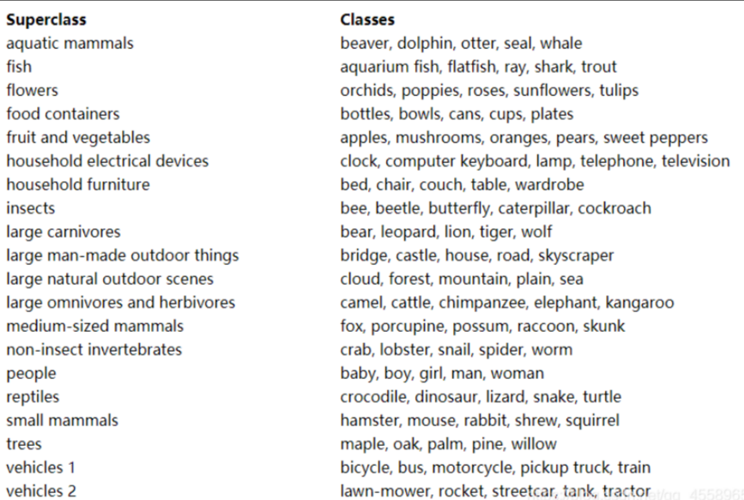

### 1.2数据集划分

我们将数据集划分为两个部分，一个部分用于训练一个粗粒度分类模型（即，需求变更前的已有模型），另一部分用于构建新分类任务场景。具体来说，第一部分我们使用数据集中的训练集（标签使用粗标签），即训练集总共含有50000张图像，20个分类，每个分类包含2500张图像。第二部分我们设置最后一个粗分类数据为分裂数据集，即将粗分类class id等于19的类别数据分裂为5个更细粒度的分类标签。使用数据集中的测试集，总共含有10000张图像，24个分类，前19个分类（class id范围为0至18）标签使用的是原测试集的粗分类标签，每个分类包含500张图像，最后5个类别使用的是原粗分类class id等于19的细粒度标签。所以每个分类包含100张图像。下表为这两部分数据集的统计结果。



### 1.3模型

我们使用3个预训练模型进行实验。分别是ResNet18，VGG19和ResNet50。模型的性能如下表所示。



## 2重训练：

为了在有限的标记代价下对模型进行重训练，以满足模型对更细粒度标签的分类。我们利用抽样方法，从新场景中细粒度标签样本中抽取少量比例的样本进行标记，然后使用这些样本对模型进行重训练，来提高模型在新场景下的分类精度。为了使得抽样的样本更利于提高模型的重训练，我们提出了基于聚类的抽样策略。

具体来说，我们将新需求场景数据集中细粒度分类下的数据，输入给原来需求下训练好的模型中，抽取这些数据集的样本特征。然后通过聚类算法根据这些特征，进行聚类，聚类的簇数根据分裂的类别数保持一致。最后选择出距离各个聚类中心最近前10%（假设抽样比例设置为10%）的样本作为抽样出的待标记样本。

同时，我们也选择了一些重训练中常用的和先进的采样方法作为基线方法，来评估我们方法的有效性。具体来说，我们选择随机采样法、DeepGini和MCP三个方法作为基线方法。

1. 随机采样法。随机的从新需求场景数据集中细粒度分类下的数据进行采样，获得待标记样本。随机采样法是一个最直接的采样方法。
2. DeepGini。基于预测概率熵的优先级采样策略。
3. MCP。多边界采样策略。

## 3实验结果：

采样10%

ResNet18

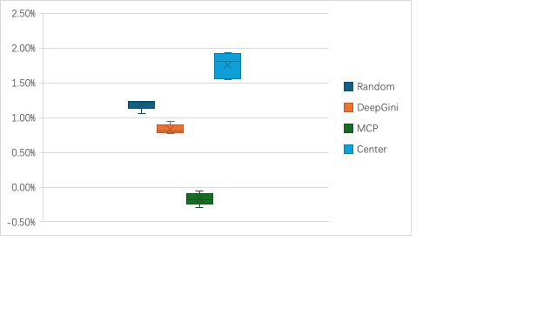

ResNet50

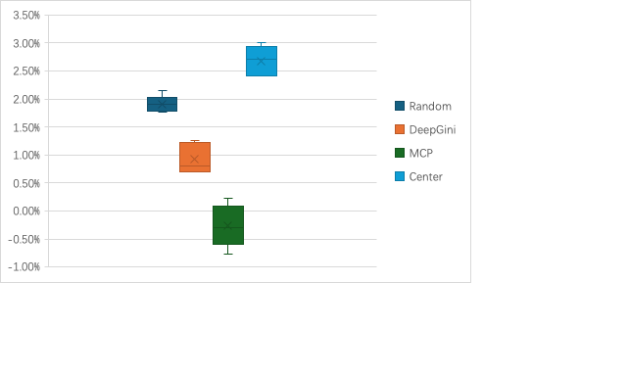

VGG19

